Самый очевидный повод для беспокойства здесь – это риск для здоровья, а так же возможные затруднения с туалетом. Более того могут возникнуть проблемы с поведением при попытке родителей заставить ребёнка есть.

Проблемы с едой возникают по многим причинам. Дети с аутизмом, имеющие проблемы с едой, могут доходить до приступов истерики и агрессии, если их быстро не успокоить. Многим родителям время от времени приходится вступать в конфликты с детьми по поводу еды. Порой это срабатывает, но чаще ребёнок упрямится ещё сильнее. Но пробовать установить границы и не соблюдать их – ещё хуже, чем просто сдаться.

Помните: ваша первая задача-расширить ассортимент продуктов, которые ребёнок ест, а также ослабить сопротивление вашим попыткам предложить новые виды пищи.

Вводить в рацион новые продукты необходимо в наиболее благоприятных условиях. Поэтому обычное время приёма пищи здесь не слишком подходит. Нужно выбрать время, когда ребёнок настроен слушаться и вы никуда не торопитесь. Если вы оба в хорошем настроении, то ваш ребёнок с большей вероятностью будет сотрудничать, а у вас хватит терпения преодолеть его сопротивление, проявляя минимум эмоций. В это время ребёнок должен быть голоден, но не «умирать от голода». Это можно сделать как упражнение по невербальной имитации. Покажите действие и скажите: «Сделай так».

Сотрудничество нужно подкреплять кусочком любимой пищи. Постепенно повышайте требования к получению подкрепления. Это могут быть такие дополнительные реакции как: понюхать еду, дотронуться до неё пальцем и потом лизнуть палец, лизнуть еду. Можно чередовать задания, предусматривающие контакт с пищей, с заданиями, включающими простые и весёлые действия без использования продуктов(например: хлопнуть в ладоши). Это поможет поддержать послушание инерционный момент поведения. Также это поможет увеличить время контакта ребёнка с продуктом, который вы запланировали ввести и пребывание в ситуации приёма пищи. Со временем,  снова и снова контактируя с едой. Они научаться не только терпеть её, но даже полюбят её.

Многие дети с РАС не желают подчиняться родителям, требующим, чтобы те ели за столом. Во время еды они предпочитают бродить. Имейте ввиду, что эта проблема не связана с попытками заставить есть предложенную еду. Дело в том, что дети должны усвоить: когда пришло время еды, все вместе садятся за стол. Ребёнок может не есть, но оставаться за столом он должен. Нужно объяснить ему, что есть полагается в конкретном месте, а именно – за столом. Это помогает укрепить дисциплину, которая существенно снизит другие поведенческие проблемы. Если он пытается встать и уйти, брать еду с собой он не должен. Таким образом, если он хочет есть, это удержит его за столом. Как только ваш ребёнок уяснит это правило, придёт время вводить следующее.

Правило второе: когда вы встаёте из-за стола, время приёма пищи окончено. Никаких вторых шансов, перекусов или возможности поесть до нового приёма пищи быть не должно. Хотя это покажется слишком суровым, но ребёнок при этом научится сидеть за столом.

Последний этап - ребёнок должен оставаться за столом, чтобы побыть с семьёй, независимо от того хочет он этого или нет. Сначала временные рамки должны быть небольшими. Нужно назначит специальный сигнал, оповещающий, что можно выйти из-за стола. Самый естественный способ - это разрешить ребёнку выйти из-за стола вместе с братом или сестрой, чтобы поиграть.

Муниципальное бюджетное дошкольное

образовательное учреждение

детский сад №28 «Ладушки»

Старооскольского городского округа

**Несколько правил приема пищи**

**с детьми РАС**

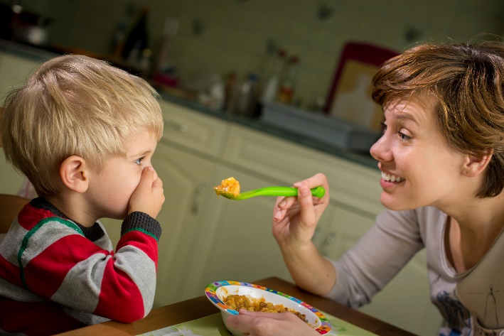

Подготовила:

Никулина Л.А.

учитель-дефектолог